Приложение № 6 к приказу
Министерства общего и профессионального образования Свердловской области
от «24» октября 2012 г. № 664-и

Организационно-технологическая схема подготовки и проведения в 2012-2013 учебном году обязательных диагностических контрольных работ и репетиционного тестирования для обучающихся, завершающих в 2013 году освоение основных общеобразовательных программ среднего (полного) общего образования

Этапы проведения диагностических контрольных работ и репетиционного тестирования в 2012-2013 учебном году

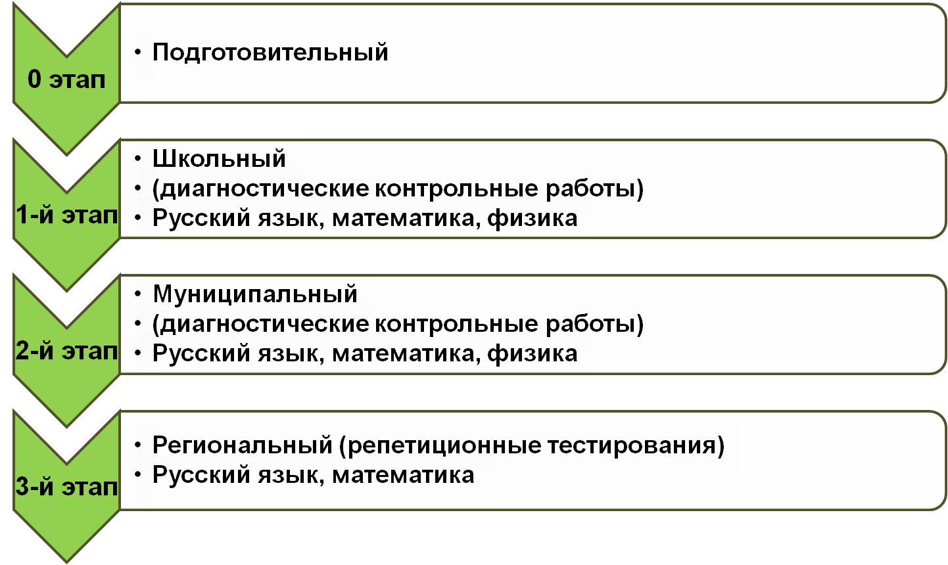
Подготовительный этап (октябрь 2012 г.)
МОПО СО | ГБОУ ДПО СО «ИРО» (ЦОИ) | МОУО | ОУ
- проведение совещания с муниципальными органами управления образованием о результатах ЕГЭ в 2012 году и задачах на 2013 год;  - подготовка Коллегии МОПО «О качестве образования в Свердловской области в 2012 году», подготовка приказа о проведении ДКР | - подготовка информационно-аналитических материалов для проведения Коллегии МОПО «О качестве образования в Свердловской области в 2012 году»;  - проведение семинара-совещания с муниципальными методическими службами;  - формирование КИМов для проведения ДКР;  - разработка бланков для проведения ДКР;  - подготовка инструктивных материалов по проведению ДКР в ОУ; - подготовка электронной формы протокола;  - доработка ПО для обработки результатов репетиционных тестирований | - проведение мероприятий по обсуждению результатов ЕГЭ в муниципалитете;  - формирование планов (программ) деятельности по подготовке к ЕГЭ в 2013 году;  - подготовка нормативных актов о проведении ДКР;  - контроль за заполнением РБД;  - формирование групп экспертов для наблюдения за проведением ДКР в ОУ | - проведение мероприятий по обсуждению результатов ЕГЭ в ОУ;  - формирование планов (программ) деятельности по подготовке к ЕГЭ в 2013 году;  - подготовка нормативных актов о проведении ДКР;  - заполнение РБД
Школьный этап (ноябрь 2012 г.)
СРОКИ | ГБОУ ДПО СО «ИРО» (ЦОИ) | МОУО | ОУ
Математика  13.11.12  Физика  16.11.12  Русский язык 19.11.12 | - предоставление ОУ КИМов, бланков, ключей для проверки работ через файловый сервер ИРО;  - подготовка сводного протокола;  - осуществление анализа выполнения ДКР;  - подготовка рекомендаций по организации образовательного процесса | - координация действий субъектов проведения ДКР в МОУО;  - осуществление наблюдения за процедурой проведения тестирования;  - формирование и утверждение приказом составов муниципальных предметных подкомиссий для проверки выполнения работ муниципального этапа ДКР | - тиражирование КИМов, бланков для проведения ДКР;  - организация процедуры проведения тестирования;  - проверка работ;  -внесение баллов в электронную форму протокола;  - загрузка на файловый сервер ИРО протокола с результатами выполнения работ;  - анализ результатов выполнения работ на уровне ОУ;  - информирование обучающихся и родителей о результатах выполнения ДКР;  - коррекция индивидуальных планов учащихся по подготовке к ЕГЭ;  - организация индивидуальной работы с выпускниками
Муниципальный этап (февраль 2013 г.)
СРОКИ | ГБОУ ДПО СО «ИРО» (ЦОИ) | МОУО | ОУ
Математика  05.02.13  Русский язык 08.02.13  Физика  11.02.13 | - предоставление ОУ КИМов, бланков, ключей для проверки работ, электронной формы протокола через файловый сервер ИРО;  - подготовка сводного протокола;  - осуществление анализа выполнения ДКР;  - подготовка рекомендаций по организации образовательного процесса;  - формирование составов региональных предметных подкомиссий по проверке выполнения заданий части С репетиционных тестирований | - координация действий субъектов проведения ДКР в МОУО;  - осуществление наблюдения за процедурой проведения тестирования;  - организация работы муниципальных предметных подкомиссий по проверке выполнения ДКР;  - проверка работ;  -внесение баллов в электронную форму протокола;  - загрузка на файловый сервер ИРО протокола с результатами выполнения работ;  - организация пунктов проведения тестирования для проведения регионального этапа;  - закрепление ОУ за пунктами проведения тестирования | - организация процедуры проведения тестирования;  - анализ результатов выполнения работ на уровне ОУ;  - информирование обучающихся и родителей о результатах выполнения ДКР;  - коррекция индивидуальных планов учащихся по подготовке к ЕГЭ;  - организация индивидуальной работы с выпускниками
Региональный этап (март 2013 г.)
СРОКИ | ГБОУ ДПО СО «ИРО» (ЦОИ) | МОУО | ОУ
Русский язык  05.03.13  Математика  13.03.13 | - предоставление ОУ комплектов КИМов, бланков для проведения тестирования;  - организация приема и обработки материалов репетиционного тестирования (сканирование, верификация, проверка выполнения заданий части С);  - подготовка сводного протокола результатов выполнения теста;  - осуществление анализа выполнения заданий РТ;  - подготовка рекомендаций по организации образовательного процесса | - координация действий субъектов проведения РТ в МОУО (получение материалов для проведения РТ, передача на обработку в ЦОИ);  - организация работы ППТ;  - осуществление наблюдения за процедурой проведения тестирования | - организация доставки выпускников в пункты проведения тестирования;  - организация процедуры проведения тестирования в ППТ (для ОУ-ППТ);  - анализ результатов выполнения работ на уровне ОУ;  - информирование обучающихся и родителей о результатах выполнения заданий РТ;  - коррекция индивидуальных планов учащихся по подготовке к ЕГЭ;  - организация индивидуальной работы с выпускниками

